江苏省仪征中学2020-2021高三物理选择、实验专项(四)

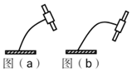
一、单项选择题
- 如图为某老师在新冠疫情期间上网课时使用的支架，支架上夹有手机。支架调整为图状态后，它对手机的作用力
A. 大小、方向均发生了变化 B. 大小不变，方向发生变化
C. 方向不变，大小发生变化 D. 大小、方向均未发生变化

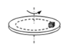
- 如图所示，一圆盘可绕一通过圆心且垂直于盘面的竖直轴转动，在圆盘上放一块橡皮，橡皮随圆盘一起转动俯视为逆时针。某段时间圆盘转速不断减小但未减到零，橡皮仍相对圆盘静止，在这段时间内，关于橡皮所受合力的方向的四种表示俯视图中，正确的是
A. 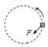 B. 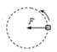 C. 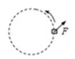 D. 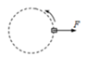

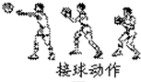
- 如图所示，篮球运动员接传来的篮球时，通常要先伸出两臂迎接，手接触到球后，两臂随球迅速引至胸前，这样做可以
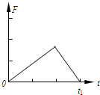
A. 减小球的动量的变化量
B. 减小球对手作用力的冲量
C. 减小球的动量变化率
D. 延长接球过程的时间来减小动量的变化量
- 静止在光滑水平面上的物体在水平推力F作用下开始运动，推力随时间的变化如图所示，关于物体在时间内的运动情况，正确的描述是
A. 物体先做匀加速运动，后做匀减速运动
B. 物体的速度一直增大
C. 物体的速度先增大后减小
D. 物体的加速度一直增大
- 在升降电梯内的地面上放一体重计，电梯静止时，晓敏同学站在体重计上，体重计示数为，电梯运动过程中，某一段时间内晓敏同学发现体重计示数如图所示，在这段时间内下列说法中正确的是
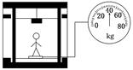
A. 晓敏同学所受的重力变小了
B. 晓敏对体重计的压力小于体重计对晓敏的支持力
C. 电梯一定在竖直向下运动
D. 电梯的加速度大小为，方向一定竖直向下

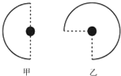
- 如图所示，两个质量均为M的球分别位于半圆环和圆环的圆心，半圆环和圆环分别是由相同的圆环截去一半和所得，环的粗细忽略不计，若甲图中环对球的万有引力为F，则乙图中环对球的万有引力大小为
A. B. C. D.
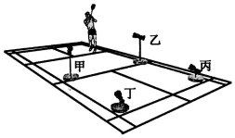
- 羽毛球运动员林丹曾在某综艺节目中表演羽毛球定点击鼓，如图是他表演时的羽毛球场地示意图。图中甲、乙两鼓等高，丙、丁两鼓较低但也等高。若林丹各次发球时羽毛球飞出位置不变且均做平抛运动，则
A. 击中甲、乙的两球初速度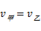
B. 击中甲、乙的两球初速度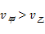
C. 假设某次发球能够击中甲鼓，用相同速度发球可能击中丁鼓
D. 击中四鼓的羽毛球中，击中丙鼓的初速度最大

- 下列说法正确的是
A. 原子核的结合能越大，原子核越稳定
B. 氡的半衰期为天，8个氡原子核经过天后剩下2个氡原子核
C. 用频率为v的入射光照射光电管的阴极，遏止电压为，改用频率为2v的入射光照射同一光电管，遏止电压等于
D. 衰变成要经过8次衰变，6次衰变

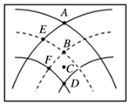
- 两列振动情况完全相同的水波某时刻的波峰和波谷位置如图所示，实线表示波峰，虚线表示波谷，相邻实线与虚线间的距离为，波速为，两列波的振幅均为1cm，C点是相邻实线与虚线间的中点，则
A. 图示时刻A、B两点的竖直高度差为2cm
B. 图示时刻C点正处于平衡位置且向水面下运动
C. 经，A点偏离平衡位置的位移为
D. F点到两波源的路程差为零
- 下列现象中，原子核结构发生了改变的是
A. 氢气放电管发出可见光 B. 衰变放出粒子
C. 粒子散射现象 D. 光电效应现象

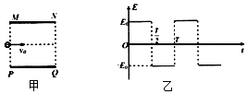
- 如图甲所示，两平行金属板MN、PQ的板长和板间距离相等，板间存在如图乙所示的随时间周期性变化的电场，电场方向与两板垂直，在时刻，一不计重力的带电粒子沿板间中线垂直电场方向射入电场，粒子射入电场时的速度为，时刻粒子刚好沿MN板右边缘射出电场。则
- 该粒子射出电场时的速度方向一定是沿垂直电场方向的
B. 在时刻，该粒子的速度大小为
C. 若该粒子在时刻以速度进入电场，则粒子会打在板上
D. 若该粒子的入射速度变为，则该粒子仍在时刻射出电场

- 如图，轻弹簧的下端固定在水平桌面上，上端放有物块P，系统处于静止状态。现用一竖直向上的力F作用在P上，使其向上做匀加速直线运动。以x表示P离开静止位置的位移，在弹簧恢复原长前，下列表示F和x之间关系的图象可能正确的是
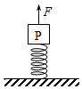
A. 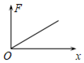 B. 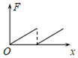
C. 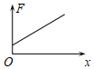 D. 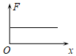

- 实验题
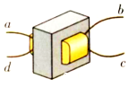
- 某中学兴趣班同学想用220V交流作为小型收录机的电源．他先制作了一个
交流变为直流的整流器，但是这个整流器需要用6V的交流电源，于是他又添置了一台的变压器，如图所示．他看到这个变压器上有a、b、c、d四个引出线头，且a、d引线比b、c引线粗．
他不知道如何接法，也没有相应的说明书．你能帮他判断正确的接法是ad端接______填“220V”或“6V”．
这台的理想变压器接6V的线圈匝数是300匝，则接220V的线圈匝数是______匝．
为了进一步探究变压器线圈两端的电压与匝数的关系，他又取匝数匝和匝的一个变压器重新接在电源上，电源输出端与变压器线圈连接方式正确的是___填“图1”或“图2”，测量结果记录如下，则接电源的是______ 填“”或“”
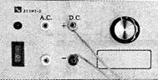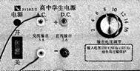
图1 图2

- 某同学用如图甲所示的装置来探究碰撞中的不变量，即研究两个小球在轨道水平部分碰撞前后的动量关系。
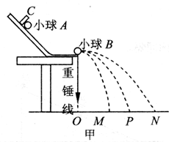 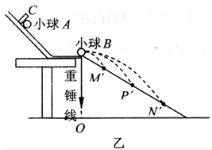
在这个实验中，除了图甲中器材外，完成本实验还必须使用的两种器材是________
A.秒表，天平 天平，刻度尺 秒表，刻度尺 天平，打点计时器
在某次实验中，测量出A、B两个小球的质量、记录的落点平均位置M、N几乎与OP在同一条直线上，测量出三个落点M、P、N位置与O点间的距离OM、OP、ON的长度分别为、、在实验误差允许的范围内，若满足关系式________用测量的物理量字母表示，则可以认为碰撞前后两小球组成的系统总动量守恒；若碰撞为弹性碰撞，还应满足关系式________用、、表示；
完成上述实验后，实验小组将上述装置改造成如图乙所示的实验装置。在水平槽的末端与水平地面之间放置了一个斜面，斜面的顶点与水平槽口等高且无缝连接。使小球A仍然从斜槽上C点由静止滚下，重复上述实验操作，得到两球落在斜面上的平均落点、、。测量斜面顶点到、、三点的距离分别为、、，则验证两球碰撞过程中总动量守恒的表达式为________用测量的物理量字母表示。

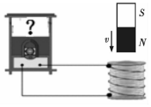
- 在探究“楞次定律“的实验中，除需要已知绕向的螺线管、条形磁铁外，还要用到一个电表。请从下列电表中选择______
A.量程为的电压表
B.量程为的电流表
C.量程为的电流表
D.零刻度在中间的灵敏电流表
某同学按下列步骤进行实验：
将已知绕向的螺线管与电表连接；
设计表格。记录将磁铁N、S极插入和抽出过程中引起感应电流的磁场方向、磁通量的变化、感应电流的方向、感应电流的磁场方向；
分析实验结果。得出结论。
上述实验中，漏掉的实验步骤是要査明______的关系。
在上述实验中，当磁铁插入螺线管的速度越快。指针偏角______选填“不变”、“变大”或“变小”。
如图，甲为某实验小组利用微电流传感器做验证楞次定律实验时，在计算机屏幕上得到的波形。横坐标为时间t，纵坐标为电流I，报据图线分折知道：将条形磁铁的N极插入圆形闭合线圈时得到图甲内所示图线。现用该磁铁，如图乙所示，从很远处按原方向沿一圆形线圈的轴线匀速运动，并穿过线圈向远处而去，图丙中较正确地反映线圈中电流I与时间t关系的是______。
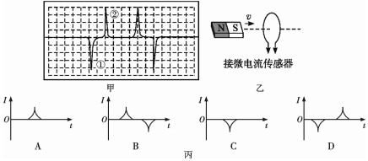

江苏省仪征中学2020-2021高三物理选择、实验专项(四)答案
1、D 2、A 3、C 4、B 5、D 6、B 7、B 8、D 9、C 10、B 11、A 12、C
13、6V 11000 图2
14、；；；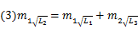
15、；电流流入电表方向与电表指针偏转方向；变大；

